หน่วยการเรียนรู้ที่ ๔ เรื่อง อ่านดีมีสาระ
กลุ่มสาระการเรียนรู้ภาษาไทย รหัส ท๑๓๑๐๑
ชั้นประถมศึกษาปีที่ ๓ เวลา ๕ ชั่วโมง

๑. มาตรฐานการเรียนรู้/ตัวชี้วัด
สาระที่
สาระที่ ๑การอ่าน
สาระที่ ๒การเขียน
สาระที่ ๓ การฟัง การดู และการพูด
สาระที่ ๔ หลักการใช้ภาษา
สาระที่ ๕ วรรณคดีและวรรณกรรม
มาตรฐาน
มาตรฐาน ท ๑.๑ ใช้กระบวนการอ่านสร้างความรู้และความคิดในการตัดสินใจ แก้ปัญหา
ในการดำเนินชีวิต และมีนิสัยรักการอ่าน
มาตรฐาน ท ๒.๑ ใช้กระบวนการเขียนสื่อสาร เขียนเรียงความ ย่อความ และเขียนเรื่องราว
ในรูปแบบต่าง ๆ เขียนรายงานข้อมูลสารสนเทศและรายงานการศึกษาค้นคว้า
อย่างมีประสิทธิภาพ
มาตรฐาน ท ๓.๑ สามารถเลือกฟังและดูอย่างมีวิจารณญาณ และพูดแสดงความรู้ ความคิด และ
ความรู้สึกในโอกาสต่าง ๆ อย่างมีวิจารณญาณและสร้างสรรค์
มาตรฐาน ท ๔.๑ เข้าใจธรรมชาติของภาษาและหลักภาษาไทย การเปลี่ยนแปลงของภาษาและพลัง
ของภาษา ภูมิปัญญาทางภาษา และรักษาภาษาไทยไว้เป็นสมบัติของชาติ
มาตรฐาน ท ๕.๑ เข้าใจและแสดงความคิดเห็น วิจารณ์วรรณคดีและวรรณกรรมไทยอย่างเห็น
คุณค่าและนำมาประยุกต์ใช้ในชีวิตจริง
ตัวชี้วัด
ท๑.๑ ป.๓/๑อ่านออกเสียงคำ ข้อความ เรื่องสั้นๆ และบทร้อยกรองง่ายๆ ได้ถูกต้อง คล่องแคล่ว
ท๑.๑ ป.๓/๓ตั้งคำถามและตอบคำถามเชิงเหตุผลเกี่ยวกับเรื่องที่อ่าน
ท๑.๑ ป.๓/๕สรุปความรู้และข้อคิดจากเรื่องที่อ่านเพื่อนำไปใช้ในชีวิตประจำวัน
ท๑.๑ ป.๓/๙ มีมารยาทในการอ่าน
ท๒.๑ ป.๓/๒ เขียนบรรยายเกี่ยวกับสิ่งใดสิ่งหนึ่งได้อย่างชัดเจน
ท๒.๑ ป.๓/๖ มีมารยาทในการเขียน
ท๓.๑ ป.๓/๑เล่ารายละเอียดเกี่ยวกับเรื่องที่ฟังและดูทั้งที่เป็นความรู้และความบันเทิง
ท๓.๑ ป.๓/๒บอกสาระสำคัญจากการฟังและการดู
ท๓.๑ ป.๓/๓ตั้งคำถามและตอบคำถามเกี่ยวกับเรื่องที่ฟังและดู
ท๓.๑ ป.๓/๔พูดแสดงความคิดเห็นและความรู้สึกจากเรื่องที่ฟังและดู
ท๓.๑ ป.๓/๕ พูดสื่อสารได้ชัดเจนตรงตามวัตถุประสงค์
ท๓.๑ ป.๓/๖มีมารยาทในการฟัง การดู และการพูด
ท๔.๑ ป.๓/๑ เขียนสะกดคำและบอกความหมายของคำ
๒. สาระสำคัญ/ความคิดรวบยอด
การใช้กระบวนการอ่านโดยการคาดคะเนเหตุการณ์ ลำดับเรื่องราว สรุปแนวคิด พูดแลกเปลี่ยนความคิดเห็น นำคำจากเรื่องมาจัดหมวดหมู่โดยใช้หลักเกณฑ์ทางภาษา นำประสบการณ์การอ่านมาสร้างงานเขียนโดยใช้กระบวนการแสดงความคิดเห็น การใช้เหตุผล ทำให้ผู้เรียนกล้าคิด กล้าแสดงออก และมีเหตุผล
๓. สาระการเรียนรู้
๓.๑ ความรู้
๓.๑.๑อักษรสามหมู่
๓.๑.๒การฟัง การอ่านและการเขียน
๓.๑.๓มาตราตัวสะกด
๓.๒ ทักษะ/กระบวนการ
๓.๒.๑การอ่าน การฟังสารคดี/นิทาน
๓.๒.๒การเขียนบรรยาย
๓.๒.๓การอ่าน/มาตราตัวสะกด
๓.๒.๔การฟังนิทาน
๓.๒.๕การเขียนบรรยายภาพ
๓.๓ เจตคติ -
๔. สมรรถนะสำคัญของผู้เรียน
๔.๑ความสามารถในการสื่อสาร
๔.๒ความสามารถในการคิด
๔.๓ ความสามารถในการแก้ปัญหา
๔.๔ ความสามารถในการใช้ทักษะชีวิต
๔.๕ ความสามารถในการใช้เทคโนโลยี
๕. คุณลักษณะอันพึงประสงค์
๕.๑มีวินัย
๕.๒ใฝ่เรียนรู้
๕.๓มุ่งมั่นในการทำงาน
๕.๔ รักความเป็นไทย
๖. ชิ้นงาน/ภาระงาน
๖.๑การเขียนบรรยายภาพ
๖.๒ผลงานกลุ่มการเรียบเรียงเรื่องจากนิทานที่อ่าน/ฟัง
๗. การวัดและประเมินผล

วิธีการ | เครื่องมือ | เกณฑ์
- การสังเกตการร่วมกิจกรรม  - การประเมินผลงาน | - แบบสังเกตการร่วมกิจกรรม  - แบบประเมินผลงาน | มีผลการประเมินในระดับดีขึ้นไป  หรือ มีค่าเฉลี่ย 2.00 ขึ้นไป

๘. กิจกรรม
๘.๑ ชั่วโมงที่ ๑๖
๑) จุดประสงค์การเรียนรู้
๑. อ่านสารคดีแล้วสรุปสาระสำคัญได้
๒. จัดทำแผนภูมิสรุปสาระสำคัญของสารคดีได้
๓. เปรียบเทียบลักษณะงานเขียนประเภทสารคดีกับนิทานได้
๒) กิจกรรมการเรียนรู้
๑. Brain Gym กิจกรรมเล่นมือประกอบบทร้องเล่น “นกเอี้ยง”
๒. ครูนำเสนอภาพ “พลู” พร้อมกับสนทนาให้แสดงความคิดเห็นอิสระในประเด็น

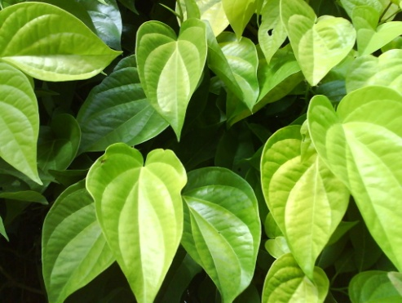

- ภาพอะไร
- เคยเห็นมาก่อนไหม
- มีลักษณะอย่างไร
- มีประโยชน์อย่างไร
๓.ครูติดสารคดีเรื่อง “พลู” บนกระดาน ครูอ่านให้ฟัง 1 รอบ แล้วอ่านนำ นักเรียนอ่านตาม ๑รอบ นักเรียนอ่านกลุ่มใหญ่ อ่านกลุ่มย่อย ผลัดกันอ่านทีละกลุ่มจนจบและครบทุกกลุ่ม
๔. นักเรียนเข้ากลุ่ม ครูติดคำชี้แจงบนกระดานทีละวรรค นักเรียนอ่านคำชี้แจงพร้อมกัน
คำชี้แจง ๑. นักเรียนอ่าน สารคดี เรื่อง พลูและช่วยกันหาข้อมูลที่เป็นข้อเท็จจริงแล้วอภิปรายสรุป ตามประเด็นต่อไปนี้
- ลักษณะของพลูเป็นอย่างไร ขยายพันธุ์โดยวิธีไหน มีประโยชน์อย่างไร ลงในกระดาษนำเสนอ
๒. ออกแบบจัดทำแผนภูมิข้อมูลให้เป็นระบบดูง่ายและเขียนอ้างอิงข้อมูลและตกแต่งให้สวยงาม
๓. ส่งตัวแทนนำเสนอหน้าชั้น

๕. นักเรียน ลงมือปฏิบัติงาน ครูสังเกตวิธีคิดการทำงานของนักเรียนแต่ละกลุ่มโดย ไม่แทรกแซงแนวคิดใช้คำถามกระตุ้น
- หาข้อเท็จจริงได้อย่างไร
- รู้ได้อย่างไรว่าเป็นข้อเท็จจริง
- มีวิธีอ้างอิงข้อมูลได้อย่างไร
- ออกแบบแผนภูมิอย่างไร ผลงานเป็นระบบ ดูง่าย สวยงาม
๖. ตัวแทนแต่ละกลุ่มนำเสนอแนวคิดหน้าชั้นเรียนครูและเพื่อนๆ ฟังการนำเสนอจนจบโดย
ไม่แทรกแซง แล้วร่วมแลกเปลี่ยนแนวคิด
๗. ครู/นักเรียน ร่วมกันอภิปราย สรุปในประเด็น
- สารคดี กับ นิทานเหมือนหรือต่างกันอย่างไร
- มีวิธีเขียนอ้างอิงข้อมูลจากสารคดีได้อย่างไร
- แนวคิดที่นำไปใช้ในชีวิตประจำวันได้
๘. นักเรียนทำแบบฝึกเสริมทักษะ เรื่อง“ว่าวไทย”
๓) สื่อและแหล่งเรียนรู้
๑. สารคดี เรื่อง พลู
๒. กระดาษปรู๊ฟ
๓. ปากกาเคมี
๔. บทร้องเล่น “นกเอี้ยง”
๕. แบบฝึกเสริมทักษะ เรื่อง“ว่าวไทย”
๔) การวัดและเมินผล

วิธีการ | เครื่องมือ | เกณฑ์
- การร่วมกิจกรรม  - การทำงานกลุ่ม  - การแยกข้อเท็จจริง  - การเขียนอ้างอิง  - การสรุปลักษณะ และประโยชน์ของพลู  - การสรุปสาระสำคัญ  - การเปรียบเทียบสารคดีกับนิทาน | - แบบประเมินการร่วมกิจกรรม  - แบบประเมินการทำงานกลุ่ม  - แบบประเมินการอ่าน | มีผลการประเมินในระดับดีขึ้นไป  หรือ มีค่าเฉลี่ย 2.00 ขึ้นไป  - สรุปลักษณะ และประโยชน์ของพลูได้  - เปรียบเทียบสารคดีกับนิทานได้ถูกต้อง

๘.๒ ชั่วโมงที่ ๑๗
๑) จุดประสงค์การเรียนรู้
๑. อ่านออกเสียงสารคดีได้
๒. จัดหมวดหมู่คำตามลักษณะอักษรสามหมู่ได้
๒) กิจกรรมการเรียนรู้
๑.Brain Gym กิจกรรมเล่นมือประกอบบทร้องเล่น “นกเอี้ยง”
๒. ครูนำทบทวนบทเรียน ชั่วโมงที่ผ่านมา
๓. ครูแจกบัตรพยัญชนะ ก-ฮ กลุ่มละ ๑ ชุด ให้นักเรียนจัดหมวดหมู่พยัญชนะตามลักษณะการเปล่งเสียงสูง กลาง ต่ำ กลุ่มที่จัดได้เร็ว และถูกต้อง เป็นผู้ชนะ
๔. ครูแจกสารคดี เรื่อง พลู ให้นักเรียนอ่านสารคดี พร้อมกัน อ่านเป็นกลุ่ม อ่านเป็นคู่ ผลัดกันอ่านทีละคู่ทีละวรรคจนจบเรื่อง
พลู
ไม้เถาเรื้อยยาวมีรากงอกตรงข้อใช้ยึดเกาะใบเดี่ยวรูปหัวใจสีเขียวมีกลิ่นเฉพาะและรสเผ็ด ดอกช่อสีขาวดอกย่อยขนากเล็กอัดแน่นเป็นรูปทรงกระบอกขยายพันธุ์โดยการปักชำเติบโตได้ดีในที่ที่มีความชื้นสูงและอากาศร้อนใบสดใช้คั้นน้ำรับประทานเป็นยาขับลมนำมาขยี้หรือตำผสมเหล้าทาแก้ลมพิษและสามารถนำมาสกัดเป็นน้ำมันหอมระเหยประกอบยารักษาโรคผิวหนังได้

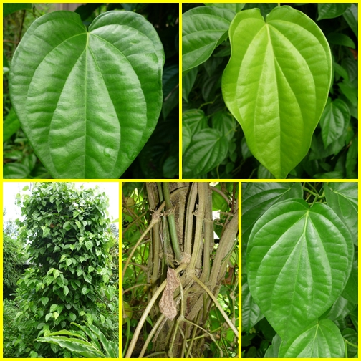

๕.นักเรียนเข้ากลุ่ม ครูติดคำชี้แจงบนกระดาน นักเรียนอ่านพร้อมกันครูสนทนาถึงประเด็นจากชื่อกิจกรรม “สารคดีมีไตรยางค์”
คำชี้แจง ๑. นักเรียนช่วยกันเลือกคำที่น่าสนใจจากสารคดีเรื่อง “พลู”ให้ได้จำนวนมากที่สุด
(๓ นาที)
๒. ช่วยกันนำคำที่เลือกได้มาจัดหมวดหมู่คำตามลักษณะอักษรสามหมู่ ตามแนวคิดของนักเรียน พร้อมให้เหตุผล
๓ .ออกแบบเขียนจัดทำแผนภูมหมวดหมู่คำให้เป็นระบบดูง่ายเขียนอธิบายเกณฑ์ประกอบและตกแต่งผลงานให้สวยงาม
๔. นักเรียนแต่ละกลุ่มนำเสนอผลงาน

๖. นักเรียนทุกกลุ่ม ลงมือปฏิบัติงาน ครูสังเกตวิธีคิดและการทำงานของนักเรียนแต่ละกลุ่มโดยไม่แทรกแซงแนวคิด แต่ใช้คำถามกระตุ้นการคิด
- มีคำในหมวดใดมาก
- รู้ได้อย่างไรว่าเป็นคำหมวดหมู่ใด
- มั่นใจได้อย่างไรว่าถูกต้อง
๗. ตัวแทนแต่ละกลุ่มนำเสนอแนวคิดหน้าชั้นเรียนครูและเพื่อนๆ ฟังการนำเสนอจนจบ
โดยไม่แทรกแซง จบการนำเสนอร่วมแลกเปลี่ยนแนวคิด
๘. ครูและนักเรียนช่วยกันอภิปรายสรุปในประเด็น
- แนวคิดในการจัดหมวดหมู่คำ
- เกณฑ์การจัดหมวดหมู่คำเป็นอักษรสามหมู่
๙. นักเรียนทำแบบฝึกเสริมทักษะ เรื่อง อักษร ๓ หมู่
๓) สื่อและแหล่งเรียนรู้
๑. บัตรพยัญชนะ ก-ฮ
๒. แบบฝึกเสริมทักษะ เรื่อง อักษร ๓ หมู่
๓. สารคดี เรื่อง พลู
๔. กระดาษปรู๊ฟ
๕. ปากกาเคมี
๖. แบบฝึกเสริมทักษะ เรื่อง อักษร ๓ หมู่
๔) การวัดและเมินผล
วิธีการ | เครื่องมือ | เกณฑ์
- การร่วมกิจกรรม  - การทำงานกลุ่ม  - การเลือกคำตามเกณฑ์อักษร ๓ หมู่  - การพูดเสนอแนวคิด  - การจัดหมวดหมู่คำตามลักษณะอักษร ๓ หมู่ | - แบบประเมินการร่วมกิจกรรม  - แบบประเมินการทำงานกลุ่ม  - แบบประเมินการอ่าน  - แบบประเมินการพูด | มีผลการประเมินในระดับดีขึ้นไป  หรือ มีค่าเฉลี่ย 2.00 ขึ้นไป  - จัดหมวดหมู่คำตามอักษร ๓ หมู่ได้

๘.๓ ชั่วโมงที่ ๑๘
๑) จุดประสงค์การเรียนรู้
๑. ระบุพยัญชนะที่เป็นตัวสะกดตามมาตราตัวสะกดได้
๒. รวบรวมคำที่มีตัวสะกดได้
๓. วิเคราะห์จัดหมวดหมู่คำตามมาตราตัวสะกดได้อย่างหลากหลาย
๒) กิจกรรมการเรียนรู้
๑. Brain Gym กิจกรรมเล่นมือประกอบบทร้องเล่น “นกเอี้ยง”
๒. ทบทวนบทเรียนครูสนทนาแนวคิดที่ได้จากการจัดหมวดหมู่คำ (อักษรสามหมู่) ชั่วโมงที่ผ่านมา
๓. แบ่งนักเรียนเป็นกลุ่ม ครูแจกบัตรพยัญชนะ ก-ฮ ให้นักเรียนกลุ่มละ ๑ ชุด
๔. นักเรียนช่วยกันจัดกลุ่มพยัญชนะตามมาตราตัวสะกด
๕. นักเรียนแต่ละกลุ่มนำเสนอผลงานพร้อมให้เหตุผลในการจัดหมวดหมู่
๖. นักเรียนอ่านสารคดี เรื่อง “พลู” พร้อมกัน อ่านเป็นกลุ่มย่อย อ่านคู่
๗. นักเรียนเข้ากลุ่ม รับอุปกรณ์การทำงาน ได้แก่ คำชี้แจง กระดาษปรู๊ฟ ปากกาเมจิก
คำชี้แจง ๑. นักเรียนแต่ละกลุ่มช่วยกันรวบรวมคำที่มีตัวสะกดจากสารคดีแล้วช่วยกันนำมาจัด
หมวดหมู่คำตามมาตราตัวสะกดให้ได้หลากหลายวิธีมากที่สุดโดยเขียนลงในกระดาษปรู๊ฟ
๒. ออกแบบจัดทำแผนภูมิหมวดหมู่คำให้เป็นระบบ ดูง่ายเขียนอธิบายเกณฑ์และตกแต่งให้สวยงาม
๓. นักเรียนแต่ละกลุ่มนำเสนอผลงาน

๘. นักเรียนลงมือปฏิบัติงาน ครูสังเกตวิธีคิดและการทำงานของนักเรียนแต่ละกลุ่ม
ใช้คำถามกระตุ้น
- มีเกณฑ์อย่างไรในการจัดหมวดหมู่คำ
- จัดแบบอื่นได้อีกไหม
- มั่นใจได้อย่างไรว่าถูกต้อง
๙. นักเรียนนำเสนอผลงาน พร้อมให้เหตุผลประกอบในการจัดหมวดหมู่คำ
๑๐. นักเรียนและครูสนทนาอภิปรายสรุปเกี่ยวกับ
- ลักษณะของคำในแต่ละมาตราตัวสะกด
- เกณฑ์ในการจัดหมวดหมู่คำ
๑๑. นักเรียนทำแบบฝึกเสริมทักษะเรื่อง มาตราตัวสะกด
๓) สื่อและแหล่งเรียนรู้
๑. สารคดี เรื่อง “พลู”
๒. กระดาษปรู๊ฟ กระดาษ เอ ๔ ปากกาเคมี
๓. บัตรคำชี้แจง
๔. แบบฝึกเสริมทักษะเรื่อง มาตราตัวสะกด
๕. บทร้องเล่น “นกเอี้ยง”
๔) การวัดและเมินผล
วิธีการ | เครื่องมือ | เกณฑ์
- การร่วมกิจกรรม  - การทำงานกลุ่ม  - การอ่านออกเสียง  - การพูดเสนอแนวคิด  - การจัดหมวดหมู่คำ  - การรวบรวมคำ  - การตรวจผลงาน | - แบบประเมินการร่วมกิจกรรม  - แบบประเมินการทำงานกลุ่ม  - แบบประเมินการอ่าน  - แบบประเมินการพูด | มีผลการประเมินในระดับดีขึ้นไป  หรือ มีค่าเฉลี่ย 2.00 ขึ้นไป  - จัดหมวดหมู่คำตามอักษร ๓ หมู่ได้  - ผ่านเกณฑ์ร้อยละ ๗๐ ขึ้นไป

๘.๔ ชั่วโมงที่ ๑๙
๑) จุดประสงค์การเรียนรู้
๑. ฟังเรื่องแล้วแสดงความคิดเห็นเรื่องที่ฟังได้
๒. อ่านเรื่องแล้วเล่าเรื่องย้อนกลับเรื่องที่อ่านได้
๒) กิจกรรมการเรียนรู้
๑. Brain Gym กิจกรรมเล่นมือประกอบบทร้องเล่น “นกเอี้ยง”
๓. ครูติดภาพบนกระดานและนำนักเรียนสนทนา แสดงความคิดเห็นอิสระเกี่ยวกับภาพที่ครูติดไว้
- สังเกตเห็นอะไรบ้าง
- น่าจะเป็นเรื่องเกี่ยวกับอะไร
- เรื่องน่าจะเป็นอย่างไร
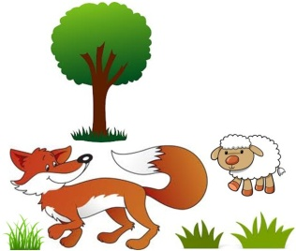

๔. ครูอ่านเชิงเล่านิทาน เรื่อง หมาป่ากับลูกแกะ ให้นักเรียนฟัง โดยเล่าเว้นเป็นช่วงๆ ตั้งคำถาม ให้นักเรียนคาดเดาเหตุการณ์ครูบันทึกตามบนกระดาน ใช้คำถาม
- เหตุการณ์ต่อไปน่าจะเป็นอย่างไร
- คิดว่าต่อไปจะเป็นอย่างไร
๕. ครูอ่านเชิงเล่านิทานจนจบเรื่อง แล้วซักถามให้นักเรียนแสดงความคิดเห็นอิสระในประเด็นดังนี้
- นักเรียนชอบหรือไม่ เพราะเหตุใด
- นักเรียนชอบตัวละครตัวใด เพราะเหตุใด
- ถ้านักเรียนเป็นลูกแกะ นักเรียนจะทำอย่างไร เพราะเหตุใด
- ถ้านักเรียนเป็นหมา นักเรียนจะทำอย่างไร เพราะเหตุใด
๖. นักเรียนเข้ากลุ่ม ตัวแทนกลุ่มรับอุปกรณ์ ได้แก่ กระดาษปรู๊ฟ ปากกาเมจิก ครูติดคำชี้แจงบนกระดาน นักเรียนอ่านคำชี้แจงพร้อมกัน

คำชี้แจง ๑.นักเรียนแต่ละกลุ่มเข้ากลุ่มช่วยกันเล่านิทานย้อนกลับ เรื่อง หมาป่ากับลูกแกะ
คนละประโยคต่อเนื่องจนครบ
๒. ช่วยกันนำสิ่งที่เล่ามาเขียนเรียบเรียงพร้อมวาดภาพประกอบโดยเขียน ลงใน
กระดาษปรู๊ฟ และบอกข้อคิดที่ได้จากนิทาน
๓. นักเรียนแต่ละกลุ่มนำเสนอผลงาน

๘. นักเรียนลงมือปฏิบัติงาน ครูสังเกตวิธีคิดและการทำงานของนักเรียนแต่ละกลุ่ม
๙. นักเรียนนำเสนอผลงาน พร้อมติดนำเสนอหน้าชั้นเรียน
๑๐. นักเรียนและครูช่วยกันอภิปรายสรุปในประเด็น
- ความเหมือนและความแตกต่างระหว่างนิทานและสารคดี
๓) สื่อและแหล่งเรียนรู้
๑. บทร้องเล่น “นกเอี้ยง”
๒. นิทาน เรื่อง หมาป่ากับลูกแกะ
๓. บัตรคำชี้แจง
๔. กระดาษปรู๊ฟ ปากกาเมจิก
๔) การวัดและเมินผล

วิธีการ | เครื่องมือ | เกณฑ์
- การร่วมกิจกรรม  - การทำงานกลุ่ม  - การพูดเล่าเรื่อง/ตอบคำถามและแสดงความคิดเห็น  - การวาดภาพนิทาน  - การตอบคำถาม | - แบบประเมินการร่วมกิจกรรม  - แบบประเมินการทำงานกลุ่ม  - แบบประเมินการพูด  - แบบประเมินการวาดภาพประกอบ | มีผลการประเมินในระดับดีขึ้นไป  หรือ มีค่าเฉลี่ย 2.00 ขึ้นไป  - ตอบคำถามได้

๘.๕ ชั่วโมงที่ ๒๐
๑) จุดประสงค์การเรียนรู้
๑. เขียนบรรยายภาพที่กำหนดให้ได้
๒) กิจกรรมการเรียนรู้
๑.Brain Gym กิจกรรมเล่นมือประกอบบทร้องเล่น “นกเอี้ยง”
๒.ครูสนทนาทบทวนเกี่ยวกับสารคดี เรื่อง พลู โดยนำสารคดีเรื่องพลูมาติดบนกระดานให้นักเรียน
อ่านจนจบ
๓. ครูนำภาพขนุน มาติดบนกระดาน แล้วตั้งคำถามให้นักเรียนเล่าประสบการณ์เกี่ยวกับขนุน
แบบอิสระในประเด็น
- เคยมีประสบการณ์เกี่ยวกับสิ่งที่อยู่ในภาพมาก่อนหรือไม่ อย่างไร

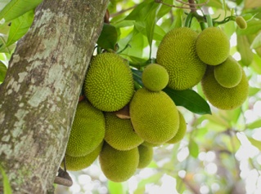

๕. ครูชวนสนทนาเกี่ยวกับภาพถ้าเราจะเขียนเรื่องจากภาพนี้ โดยเขียนเหมือนสารคดี เรื่อง พลู
จะเขียนประเด็นใดบ้างครูบันทึกประเด็นที่นักเรียนเสนอบนกระดานเช่น
- ลักษณะของขนุนเป็นอย่างไร
- ขยายพันธุ์โดยวิธีใด
- มีประโยชน์อย่างไร
๗. ครูติดคำชี้แจงบนกระดาน นักเรียนอ่านคำชี้แจงพร้อมกัน
คำชี้แจง ๑. นักเรียนแต่ละกลุ่มช่วยกันกำหนดประเด็นสำหรับเขียนบรรยายภาพตามประเด็น ดังนี้ ลักษณะ การขยายพันธุ์ ประโยชน์ ลงในกระดาษปรู๊ฟ
๒. ช่วยกันเขียนบรรยายภาพตามประเด็นที่กำหนด
๓. ช่วยกันออกแบบเขียนผลงานให้น่าอ่าน สวยงาม
๔. นักเรียนแต่ละกลุ่มนำเสนอผลงาน

๘. นักเรียนทุกกลุ่มลงมือปฏิบัติงาน ครูสังเกตวิธีคิดและการทำงานของนักเรียนแต่ละกลุ่ม โดย
ไม่แทรกแซงแนวคิด ใช้คำถาม
- เราจะเขียนบรรยายในประเด็นใดบ้าง
- จะหาข้อมูล ข้อเท็จจริงได้อย่างไร
- จะเรียงลำดับการเขียนอย่างไร
- จะเขียนอ้างอิงอย่างไรดี
- จะออกแบบการนำเสนออย่างไร
๙. นักเรียนนำเสนอผลงาน ครูและเพื่อนๆ ฟังการนำเสนอโดยไม่แทรกแซงจนจบการนำเสนอ
๑๐. เพื่อนๆ และครูช่วยกันอภิปรายสรุปการเขียนบรรยายภาพ เช่น
- การกำหนดประเด็นในการเรียนบรรยาย
- การเรียงลำดับในการเขียน
- ภาษาในการเขียน
- การเขียนอ้างอิง
๑๑. นักเรียนเลือกหนังสืออ่านระหว่างวันหยุดตามความสนใจ ครูนำสนทนาในประเด็น
- เรื่องอะไร ใครแต่ง/แปล /วาดภาพประกอบ
- เป็นหนังสือประเภทใด
- มีเหตุผลในการเลือกอย่างไร
๓) สื่อและแหล่งเรียนรู้
๑. บทร้องเล่น “นกเอี้ยง”
๒. บัตรภาพขนุน
๓. บัตรคำชี้แจง
๔. กระดาษปรู๊ฟ
๕. สีเมจิก
๔) การวัดและเมินผล

วิธีการ | เครื่องมือ | เกณฑ์
- การร่วมกิจกรรม  - การทำงานกลุ่ม  - การพูดเล่าเรื่อง/ตอบคำถามและแสดงความคิดเห็น  - การเขียนบรรยายภาพ | - แบบประเมินการร่วมกิจกรรม  - แบบประเมินการทำงานกลุ่ม  - แบบประเมินการพูด  - แบบประเมินการเขียน | มีผลการประเมินในระดับดีขึ้นไป  หรือ มีค่าเฉลี่ย 2.00 ขึ้นไป
ภาคผนวก
หน่วยการเรียนรู้ที่ 4 ชั่วโมงที่ 16

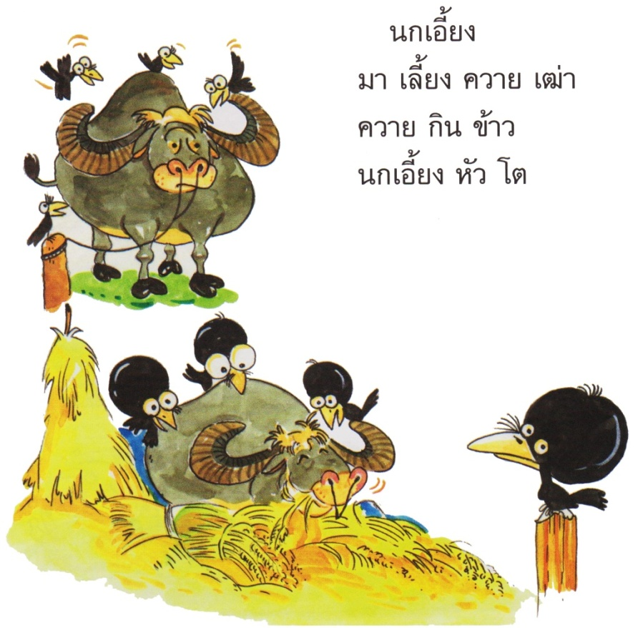

หน่วยการเรียนรู้ที่ 4 ชั่วโมงที่ 16
บัตรภาพ “พลู”

สารคดีเรื่อง “พลู”
พลู
ไม้เถาเรื้อยยาวมีรากงอกตรงข้อใช้ยึดเกาะใบเดี่ยวรูปหัวใจสีเขียวมีกลิ่นเฉพาะและรสเผ็ด ดอกช่อสีขาวดอกย่อยขนากเล็กอัดแน่นเป็นรูปทรงกระบอกขยายพันธุ์โดยการปักชำเติบโตได้ดีในที่ที่มีความชื้นสูงและอากาศร้อนใบสดใช้คั้นน้ำรับประทานเป็นยาขับลมนำมาขยี้หรือตำผสมเหล้าทาแก้ลมพิษและสามารถนำมาสกัดเป็นน้ำมันหอมระเหยประกอบยารักษาโรคผิวหนังได้

แบบฝึกเสริมทักษะ เรื่องว่าวไทย
หน่วยการเรียนรู้ที่ 4 ชั่วโมงที่ 1๖
*************************************************************************
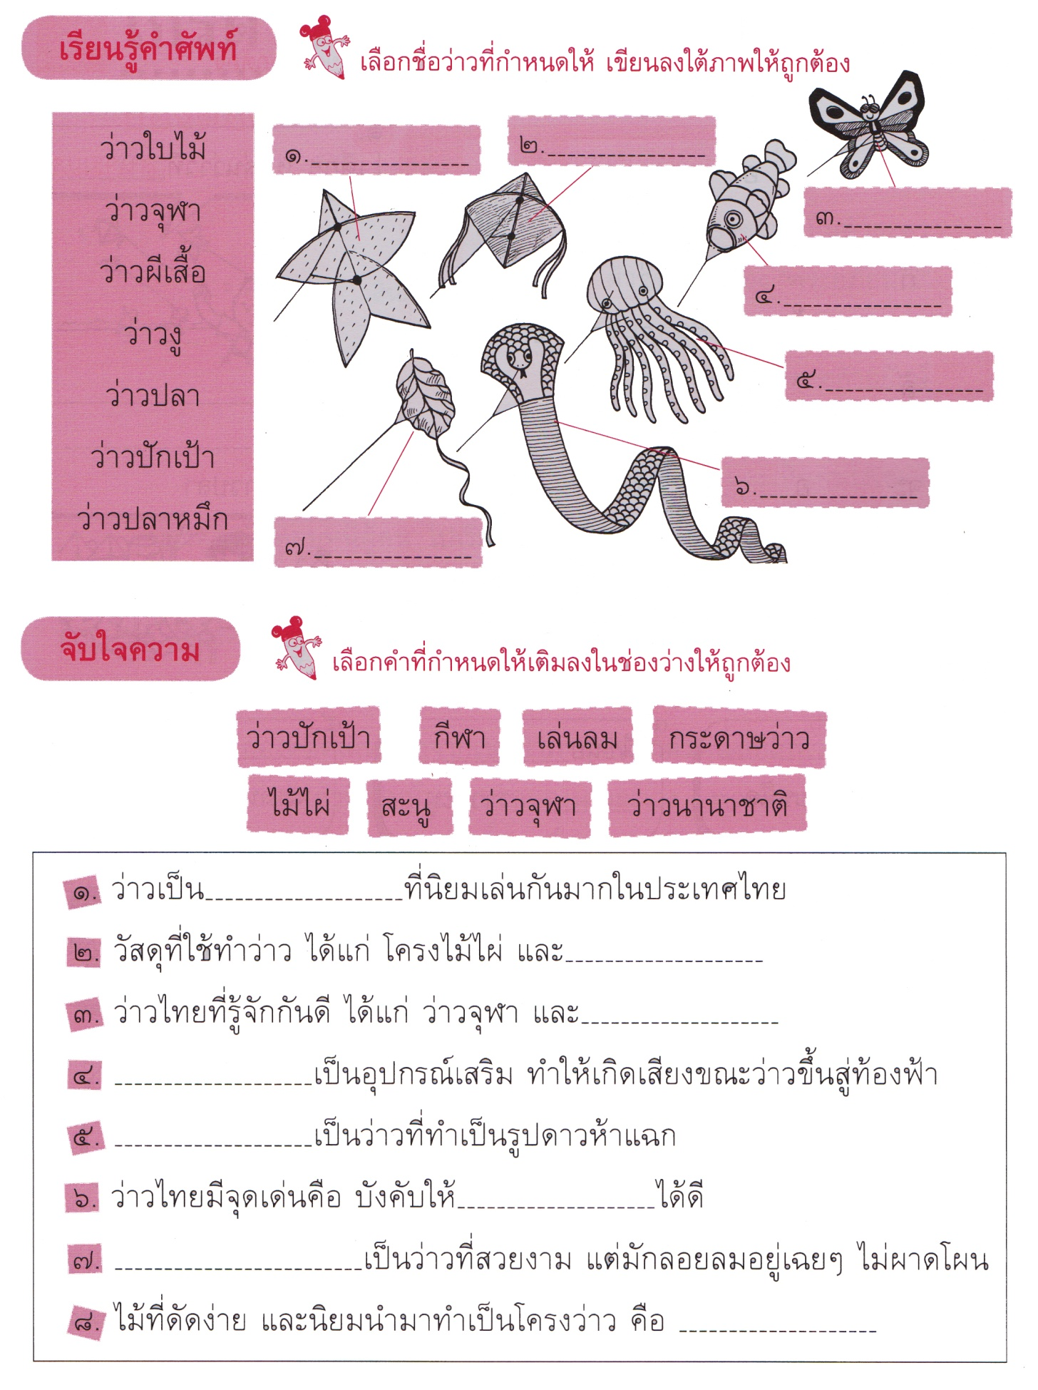

หน่วยการเรียนรู้ที่ 4 ชั่วโมงที่ 17

สารคดีเรื่อง “พลู”
พลู
ไม้เถาเรื้อยยาวมีรากงอกตรงข้อใช้ยึดเกาะใบเดี่ยวรูปหัวใจสีเขียวมีกลิ่นเฉพาะและรสเผ็ด ดอกช่อสีขาวดอกย่อยขนากเล็กอัดแน่นเป็นรูปทรงกระบอกขยายพันธุ์โดยการปักชำเติบโตได้ดีในที่ที่มีความชื้นสูงและอากาศร้อนใบสดใช้คั้นน้ำรับประทานเป็นยาขับลมนำมาขยี้หรือตำผสมเหล้าทาแก้ลมพิษและสามารถนำมาสกัดเป็นน้ำมันหอมระเหยประกอบยารักษาโรคผิวหนังได้

แบบฝึกเสริมทักษะเรื่อง อักษร 3 หมู่
หน่วยการเรียนรู้ที่ 4 ชั่วโมงที่ 17

*********************************************************************
คำชี้แจง ให้นักเรียนจัดกลุ่มคำที่มีพยัญชนะต้นอยู่ในกลุ่มเดียวกัน

ฉันทลักษณ์ ขาดแคลน กรีฑา เสแสร้ง ประเภท นาฬิกา
ผิวพรรณ พืชพันธุ์ ไตร่ตรอง ฝรั่งเศส ชะอม ประชาสัมพันธ์
ซื่อสัตย์ บาดเจ็บ วิจารณ์ อารมณ์ รับทราบ เดือนเพ็ญ เทพารักษ์

อักษรสูง
………………………………………………………………………………………………………………………………………………………………………………………………………………………………
อักษรกลาง
……………………………………………………………………………………………………………………………………………………………………………………………………………………………..
อักษรต่ำ
……………………………………………………………………………………………………………………………………………………………………………………………………………………………..

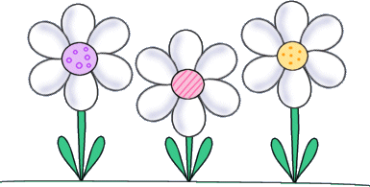

หน่วยการเรียนรู้ที่ 4 ชั่วโมงที่ 18

สารคดีเรื่อง “พลู”

พลู
ไม้เถาเรื้อยยาวมีรากงอกตรงข้อใช้ยึดเกาะใบเดี่ยวรูปหัวใจสีเขียวมีกลิ่นเฉพาะและรสเผ็ด ดอกช่อสีขาวดอกย่อยขนากเล็กอัดแน่นเป็นรูปทรงกระบอกขยายพันธุ์โดยการปักชำเติบโตได้ดีในที่ที่มีความชื้นสูงและอากาศร้อนใบสดใช้คั้นน้ำรับประทานเป็นยาขับลมนำมาขยี้หรือตำผสมเหล้าทาแก้ลมพิษและสามารถนำมาสกัดเป็นน้ำมันหอมระเหยประกอบยารักษาโรคผิวหนังได้

แบบฝึกเสริมทักษะเรื่อง มาตราตัวสะกด
หน่วยการเรียนรู้ที่ 4 ชั่วโมงที่ 18

*********************************************************************

คำชี้แจง เขียนคำศัพท์จากคำอ่านต่อไปนี้

1. บัน – ดิด
2. สา – มัก – คี
3. พาก – พูม
4. พระ – สง

5. เคา – รบ
6. อา – หาน
7. อะ – ทิ – บาย
8.โบด
9. กล้า – หาน
10. ปุย – เมฆ
11. คะ – ติ – ทำ
12. พาก – เพียน
13. สะ – หรุบ
14. บอ – ริ – โพก
15. อัด – ตะ – โน – มัด

หน่วยการเรียนรู้ที่ 4 ชั่วโมงที่ 19

บัตรภาพ

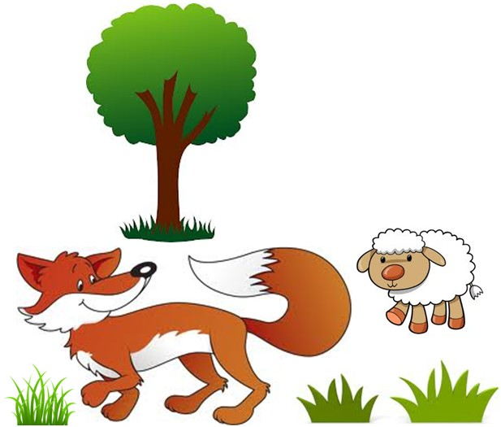

หน่วยการเรียนรู้ที่ 4 ชั่วโมงที่ 19
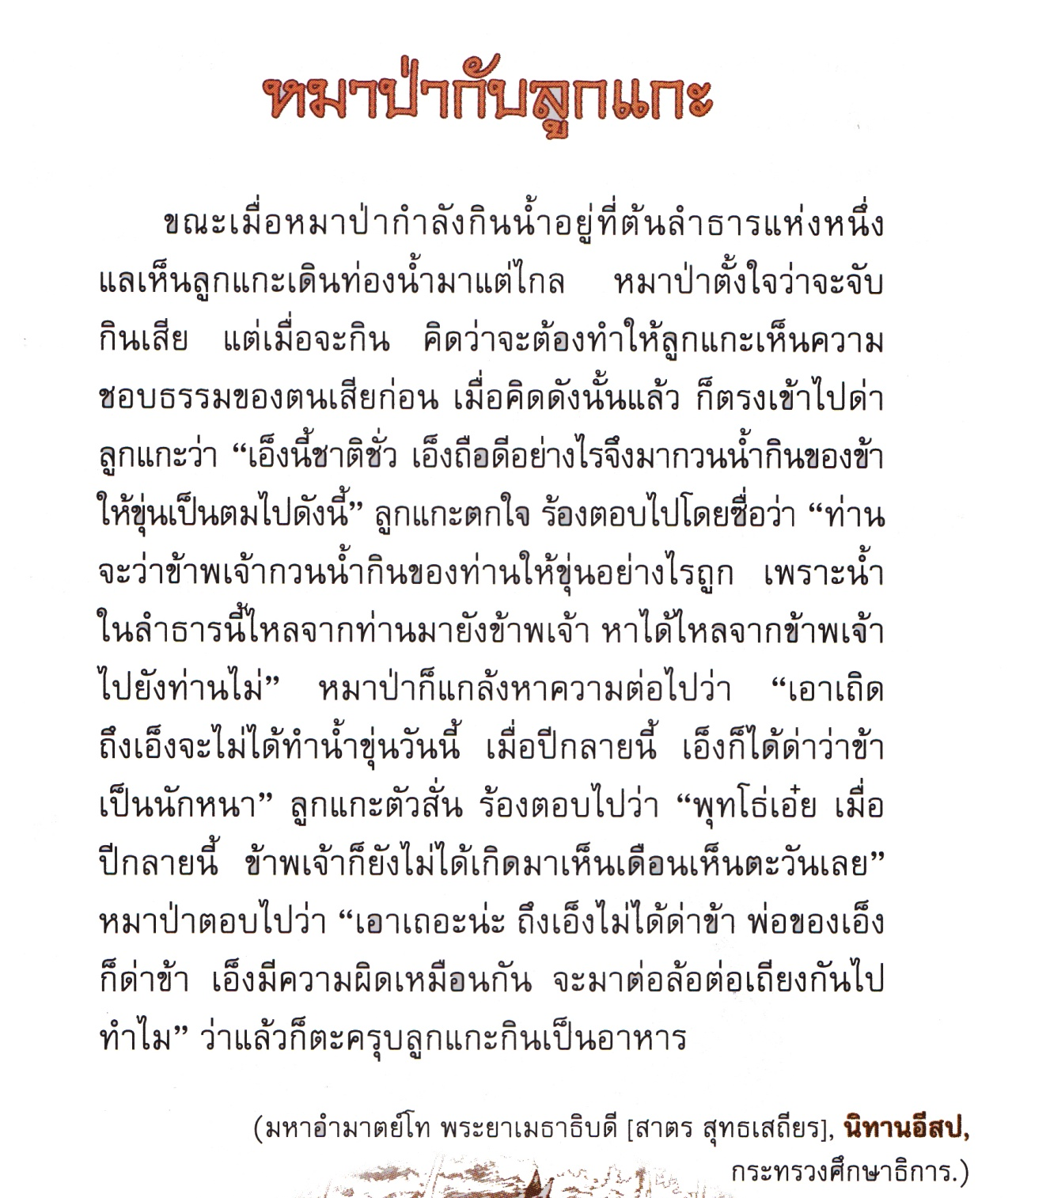

หน่วยการเรียนรู้ที่ 4 ชั่วโมงที่ 20

บัตรภาพ
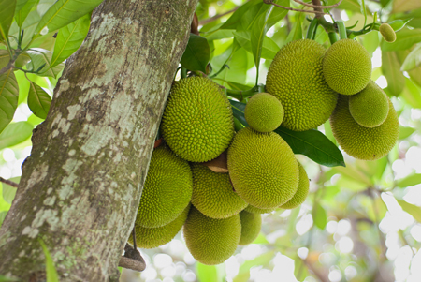

เกณฑ์การประเมิน

การร่วมกิจกรรม

รายการประเมิน | ระดับคุณภาพ
 | ๓ | ๒ | ๑
๑. ความตั้งใจ | มีความกระตือรือร้น  ในการเรียนไม่รีรอ  ตั้งใจเรียน ตั้งใจฝึก  รีบตอบคำถาม ซักถาม  เมื่อสงสัย | มีความกระตือรือร้น  ในการเรียนตั้งใจเรียน ตั้งใจฝึกไม่กล้าซักถาม รีรอในการตอบคำถาม | ขาดความกระตือรือร้น  ในการเรียนไม่ตั้งใจฝึก  ไม่กล้าซักถาม ไม่ตอบคำถาม
๒. ความรับผิดชอบ | รับผิดชอบงานที่ได้รับมอบหมายดี ส่งงานทันเวลาทุกครั้ง | รับผิดชอบงานที่ได้รับมอบหมาย ส่งงานไม่ตรงเวลา แก้ไขงานเสร็จ  หลังชั่วโมงเรียน | ขาดความรับผิดชอบ  ทำงานไม่เสร็จและ  ส่งงานไม่ทันเวลา แก้ไขงานของตนเองไม่ได้
๓. การให้ความร่วมมือ | ให้ความร่วมมือ  ในการเรียนอย่างเต็มความสามารถตลอดเวลา | ให้ความร่วมมือแต่ไม่ต่อเนื่อง ต้องคอยตักเตือนบ้าง | ให้ความร่วมมือ  ในการเรียนเมื่อถูกตักเตือน
๔. การให้ความช่วยเหลือเพื่อน | ให้ความช่วยเหลือเพื่อนทั้งในและนอกกลุ่มที่ขอความช่วยเหลือ | ให้ความช่วยเหลือเพื่อนเฉพาะกลุ่มตนเองหรือคนที่ชอบใจเท่านั้น | ไม่ให้ความช่วยเหลือเพื่อน ทำงานลำพัง  คนเดียว
การอ่าน

รายการประเมิน | ระดับคุณภาพ
 | ๓ | ๒ | ๑
๑. อักขระถูกต้อง | อ่านออกเสียงถูกต้อง ชัดเจนร้อยละ 90 ของคำทั้งหมดขึ้นไป | อ่านออกเสียงถูกต้อง ชัดเจนมากว่าร้อยละ 60 น้อยกว่าร้อยละ 90 ของคำทั้งหมดขึ้นไป | อ่านออกเสียงถูกต้อง ชัดเจนน้อยว่าร้อยละ 60 ของคำทั้งหมด
๒. เว้นวรรคตอนถูกต้อง | อ่านเว้นวรรคตอนถูกต้อง ร้อยละ 90 ของคำทั้งหมดขึ้นไป | อ่านเว้นวรรคตอนถูกต้อง มากว่าร้อยละ 60 น้อยกว่าร้อยละ 90 ของคำทั้งหมดขึ้นไป | อ่านเว้นวรรคตอนถูกต้อง น้อยว่าร้อยละ 60 ของคำทั้งหมด
๓. ความคล่องแคล่ว | อ่านได้คล่องแคล่วหากอ่านพลาดสามารถแก้ไขการอ่านให้ถูกต้องได้รวดเร็ว | อ่านติดบางคำ แต่สามารถแก้ไขให้ถูกต้องได้เร็ว | อ่านติดบ่อยๆ แก้ไขให้ถูกต้องได้ช้า ต้องให้ผู้อื่นบอก

การพูด

รายการประเมิน | ระดับคุณภาพ
 | ๓ | ๒ | ๑
๑. พูดตรงประเด็น | พูดตรงประเด็น เรียงลำดับเรื่องราวได้เป็นลำดับ ไม่วกวน | พูดตรงประเด็น เรียงลำดับเรื่องราวไม่เรียงลำดับเหตุการณ์บ้างแต่ทำให้เข้าใจเรื่องราวได้ | พูดออกนอกประเด็น เรียงลำดับเรื่องราววกวน  เข้าใจยาก
๒. พูดมีเหตุผล | ให้เหตุผลในการพูดได้เหมาะสม หรือยกตัวอย่างได้น่าเชื่อถือ | ให้เหตุผลในการพูดได้บ้าง หรือยกตัวอย่างได้แต่ยังไม่เพียงพอในการให้เหตุผลนั้น | ให้เหตุผลในการพูดได้น้อยหรือยกตัวอย่างได้ไม่น่าเชื่อถือ
๓. ความคล่องแคล่ว | พูดได้คล่องแคล่วหากพูดพลาดสามารถแก้ไขการพูดให้ถูกต้องได้รวดเร็ว | พูดติดขัดบ้าง แต่สามารถแก้ไขการพูดให้ถูกต้องได้เร็ว | พูดผิดบ่อยๆ แก้ไขให้ถูกต้องได้ช้า ต้องให้ผู้อื่นบอก
๔. บุคลิกท่าทาง | ท่าทางในการพูดมีความมั่นใจ แสดงท่าทางประกอบการพูดได้ดี สื่อความได้ | ท่าทางในการพูดแสดงความไม่มั่นใจอยู่บ้าง แสดงท่าทางประกอบการพูดน้อย | ท่าทางในการพูดขาดความมั่นใจ ต้องคอยหาคนช่วยอยู่เสมอ ไม่แสดงท่าทางประกอบการพูด
การเขียน

รายการประเมิน | ระดับคุณภาพ
 | ๓ | ๒ | ๑
๑. สะกดคำถูกต้อง | เขียนสะกดคำได้ถูกต้องร้อยละ 90 ของคำทั้งหมดขึ้นไป | เขียนสะกดคำได้ถูกต้อง มากว่าร้อยละ 60 น้อยกว่าร้อยละ 90 ของคำทั้งหมดขึ้นไป | เขียนสะกดคำได้ถูกต้อง น้อยว่าร้อยละ 60 ของคำทั้งหมดขึ้นไป
๒. ความสะอาดเป็นระเบียบ | เขียนสม่ำเสมอ เป็นระเบียบสะอาด มีการแก้ไขคำผิดทำได้สะอาด | เขียนไม่สม่ำเสมอ แต่เป็นระเบียบสะอาด มีการแก้ไขคำผิดไม่สะอาดบ้าง | เขียนไม่สม่ำเสมอ มีรอยแก้ไขคำผิดไม่สะอาด
๓. ตรงประเด็น | เขียนสื่อสารได้ตรงประเด็นมีใจความสำคัญสอดคล้องกับหัวข้อที่เขียน | เขียนสื่อสารได้ตรงประเด็นใจความสำคัญไม่ครบตามหัวข้อที่เขียนแต่ยังสื่อสารในประเด็นได้ | เขียนเนื้อหาส่วนใหญ่ไม่ตรงประเด็น

การวาดภาพประกอบนิทาน

รายการประเมิน | ระดับคุณภาพ
 | ๓ | ๒ | ๑
๑. สอดคล้องกับเรื่อง | วาดภาพได้ตรงประเด็นมีรายละเอียดภาพสอดคล้องกับหัวข้อที่วาด | วาดภาพได้ตรงประเด็นมีรายละเอียดภาพสอดคล้องกับหัวข้อที่วาด แต่มีรายละเอียดไม่ครบ | ภาพที่วาด มีรายละเอียดส่วนใหญ่ไม่ตรงประเด็น
๒. องค์ประกอบศิลปะ | มีองค์ประกอบด้านแสงเงา รูปร่าง สัดส่วน เหมาะสม | มีองค์ประกอบด้านแสงเงา รูปร่าง สัดส่วน ไม่เหมาะสมบางส่วน | มีองค์ประกอบด้านแสงเงา รูปร่าง สัดส่วน ไม่เหมาะสม
๓. ความมีเอกภาพ | จัดวางตำแหน่ง ขนาดภาพ มีเอกภาพ เหมาะสม | จัดวางตำแหน่ง ขนาดภาพ มีเอกภาพ ไม่เหมาะสมบางส่วน | จัดวางตำแหน่ง ขนาดภาพ มีเอกภาพ ไม่เหมาะสม
๔. ความสวยงาม | วาดภาพได้สมส่วน สวยงาม ให้สีกลมกลืนกันลงตัว | วาดภาพได้ดี สวยงาม ให้สีได้แต่ขาดความกลมกลืน ไม่สมส่วน อยู่บ้าง | วาดภาพไม่สมส่วน ให้สีไม่กลมกลืน

การทำงานกลุ่ม

รายการประเมิน | ระดับคุณภาพ
 | ๓ | ๒ | ๑
๑. การให้ความร่วมมือ | ให้ความร่วมมือ  ในการเรียนอย่างเต็มความสามารถตลอดเวลา | ให้ความร่วมมือแต่ไม่ต่อเนื่องตลอดเวลา | ไม่ให้ความร่วมมือ  ในการเรียน
๒. ความรับผิดชอบ | รับผิดชอบงานที่ได้รับมอบหมายดี ส่งงานทันเวลาทุกครั้ง | รับผิดชอบงานที่ได้รับมอบหมาย ส่งงานไม่ตรงเวลา แก้ไขงานเสร็จ  หลังชั่วโมงเรียน | ขาดความรับผิดชอบ  ทำงานไม่เสร็จและ  ส่งงานไม่ทันเวลา แก้ไขงานของตนเองไม่ได้
๓. การช่วยเหลือเพื่อนในกลุ่ม | ให้ความช่วยเหลือเพื่อนทั้งในและนอกกลุ่มที่ขอความช่วยเหลือ | ให้ความช่วยเหลือเพื่อนเฉพาะกลุ่มตนเองหรือคนที่ชอบใจเท่านั้น | ไม่ให้ความช่วยเหลือเพื่อน ทำงานลำพัง  คนเดียว
๔. การแสดงความคิดเห็น | กล้าแสดงความคิดเห็น  มีเหตุผลและมีมารยาท  ในการนำเสนอ  ความคิดเห็น | กล้าแสดงความคิดเห็น แต่บางครั้งขาดเหตุผล | ไม่เสนอความคิดเห็น  ของตนเอง
๕. การรับฟังความคิดเห็น | รับฟังและยอมรับ  ความคิดเห็นของคน  ส่วนใหญ่ให้ความร่วมมือและปฏิบัติตามเสียง  ส่วนใหญ่ | รับฟังและยอมรับ  ความคิดเห็นของคน  ส่วนใหญ่แต่บางครั้งที่  ไม่พอใจก็แสดงออก  โดยการไม่ปฏิบัติตาม | ไม่ยอมรับความคิดเห็นของเพื่อน ไม่พอใจเมื่อความคิดเห็นของตนไม่เป็นที่ยอมรับ

